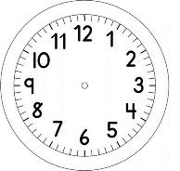
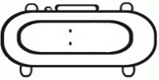

INÍCIO:

PORTUGUÊS
1. AS PALAVRAS DO TEXTO SE JUNTARAM. REESCREVA O TEXTO DEIXANDO OS ESPAÇOS ENTRE AS PALAVRAS.

NAMANHÃSEGUINTEBUBAVOLTAPARAACLASSE,COMOELENÃOPODEDEVORARDONAFOFA,ÉOBRIGADOAESTUDAR.TODAVEZQUEELECONSEGUELERUMAPALAVRADONAFOFAVIBRAEBUBAFICAFELIZ.

__________________________________________________________________________________________________________________________________________________________________________________________________________________________________________________________________________________________________________________________________________________________________________________________________________
2. COMPLETE A TABELA COM AS INFORMAÇÕES QUE ESTÃO FALTANDO.
IMAGEM | PALAVRA | NÚMEROS DE LETRAS
 |  |  | 2
 |  | 6
 |  | 10
 | LIVROS
 | DONA FOFA
 |  | 8
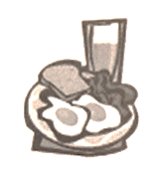 |  |  | 3

